Chiffres clés

- 326 adhérents
- 17 professeurs diplômés
- 125h d’enseignement hebdomadaire
- 8 ensembles de pratique collective
- 35 élèves passent chaque année un examen départemental de Cycle 1 ou 2
- 30 auditions, heures musicales, concerts d’élèves par an
- 3 groupes ados de musique actuelle
- 10 groupes extérieurs à l’école de musique répètent dans les locaux

Contact
Ecole de musique 04 77 52 36 70
Chemin du Tour diapason.ecole@orange.fr
42170 Saint-Just-Saint-Rambert facebook.com/ARéMUZ

Inscriptions au Centre musical Diapason

Mercredi 4 septembre de 14h à 18h30

Samedi 7 septembre de 9h à 12h

Reprise des cours le lundi 16 septembre 2019

ARTS ET MUSIQUES
EN LOIRE FOREZ

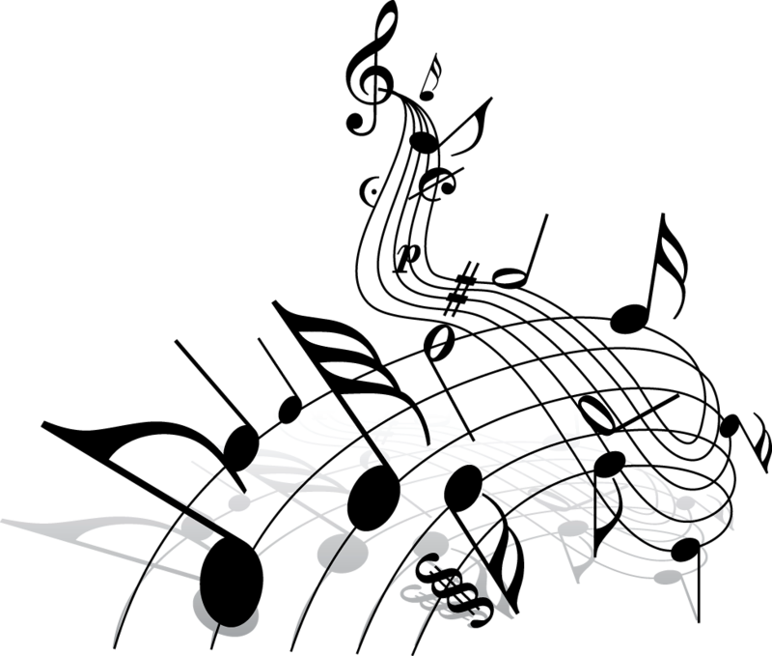

Votre instrument de partage

Site de St-Just-St-Rambert

Saison 2019-2020

Le projet associatif
Depuis le 1er février 2018, l’école de musique Diapason a fusionné avec GAMM de Montbrison pour devenir Arts et Musiques en Loire Forez. Au 1er septembre 2018 les écoles de Boën-sur-Lignon, Noirétable et St-Cyprien ont rejoint le réseau.
Association loi 1901, Arts et Musiques en Loire Forez est composée :
- d’un Conseil d’Administration
- de 2 co-directeurs et d’un pôle administratif
- de 57 salariés.
Résolument ouverte, c’est une structure qui fait appel à la collaboration de tous ses adhérents et prévoit à l’horizon 2020 un déploiement de l’enseignement musical cohérent et harmonisé à l’échelle du territoire Loire Forez.
Elle bénéficie du soutien financier de Loire Forez Agglomération, du Département de la Loire et des communes pour la mise à disposition des locaux.

Le projet pédagogique
- Offrir aux enfants, adolescents et adultes, des apprentissages complets qui les conduiront vers l’autonomie artistique.
- Donner la possibilité aux personnes porteuses de handicap d’intégrer les différents parcours ou de participer à des ateliers spécifiques.
- Encourager et développer la pratique collective, gage de formation et de motivation, en la proposant à travers différents ensembles.
- Favoriser les partenariats avec les autres acteurs culturels du territoire et au-delà.
​
L’école
- Des parcours d’enseignements diversifiés, individuels ou collectifs.
- Des ensembles intergénérationnels, mono-instrumentaux (ensemble de cuivres, flûtes, accordéons, guitares, saxophones, cordes...) et/ou multi-instrumentaux (groupe pop-rock, combo-jazz…).
- Des méthodes pédagogiques réfléchies et innovantes.
- La participation aux examens départementaux portée par le Conseil Départemental et garante de la qualité des enseignements.
- Des prestations publiques des élèves tout au long de l’année, des projets transversaux et multi artistiques, des soirées-concert dans le cadre des différentes saisons culturelles.
Les parcours et tarifs

- Eveil musical de 2 à 6 ans Découverte ludique du monde sonore et rythmique en petit groupe adapté à chaque tranche d’âge (2/3 ans, 3/4 ans, 4/5 ans et 5/6 ans). A partir de 140 €/an.
- Découverte instrumentale de 6 à 7 ans
3 instruments différents au choix dans l’année associés à un cours de Formation Musicale spécifique. A partir de 235 €/an.
- Pratique instrumentale dès 7 ans
3 parcours répondant à plusieurs attentes :
Solo : séance individuelle de 15, 30, 45 minutes ou 1 heure associée à un cours de Formation Musicale. A partir de 235 €/an.
Duo : séance en binôme de 45 minutes associée à un cours de Formation Musicale. A partir de 350 €/an.
Atelier : séance d’apprentissage collective de 45 minutes avec ou sans Formation Musicale, au choix, encadrée par un professeur. A partir de 140 €/an.
L’équipe enseignante du site de St-Just-St-Rambert
Direction : Rodolphe GENOUILHAC
Guitare basse : Laurent VIAL
Hautbois : Laurence PAYET
Percussions : Sylvain JAILLARD Piano : Marie-Catherine CHANEL et
Anne RUSCH
Saxophone : Franck TATIER Synthé / Piano actuel : Philippe JAVELLE
Technique vocale : Séverine MARAS Violon : Louis-Jean PERREAU
Violon alto : Aurélie METIVIER

Accordéon : Odile MONDIERE
Clarinette : Éric CORTIAL
Cor / Trompette : Sylvain HEYTE
Eveil musical : Anne-Marie THIBOULT et
Odile MONDIERE
Flûte traversière : Sandrine STACHOWICZ
FM : Odile MONDIERE, Laurence PAYET, Franck TATIER et Camille VIGNERON
Guitare : Philippe BONNEFOI et Christian CHAUVE

Les pratiques instrumentales

- Atelier d’enseignement collectif
Avec ou sans Formation Musicale, il s’adresse aux personnes qui ont le désir de pratiquer un instrument, encadré par un enseignant, en dehors du cadre pédagogique classique.
- Atelier guitare avec Philippe Bonnefoi le jeudi de 18h30 à 19h15.

- Binôme
Disponible pour tous les instruments et pour l’ensemble des élèves, il réunit deux instrumentistes de niveau cohérent avec un enseignant pendant 45 minutes.
Ce cours associe dynamique collective, suivi personnalisé et tarification plus abordable.
La mise en place s’effectue directement auprès des professeurs concernés.

- BAO PAO
Vous n’avez jamais osé ou eu l’occasion de faire de la musique, vous avez des difficultés d’apprentissage, avec cet instrument la musique devient vraiment accessible à tous.
Atelier animé par Isabelle Astor de l’Association Vitamines.
Renseignements et inscription au 06 74 85 82 79.

Les pratiques collectives (pour participer contactez le professeur concerné)

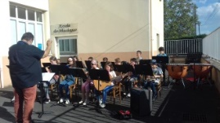
- Ensemble instrumental 1er cycle enfants « les Diapagosses »
Cet ensemble, ouvert dès la seconde année d’instrument, a pour but d’écouter,
lire, compter, improviser et exprimer ses émotions. Mis en situation de réussite
et d’exigence, les enfants s’épanouissent au sein de l’école et prennent plaisir à
participer aux auditions et concerts. Le mercredi de 13h30 à 14h30 avec Sylvain Heyte.

- Ensemble instrumental 2nd cycle enfants avec Sylvain Heyte (mercredi 14h30-15h30).

- Ensemble instrumental adultes « les Z’incognitos »
Quel que soit votre instrument, cet ensemble réservé aux adultes vous fera découvrir le « jouer ensemble ». Dans une ambiance studieuse et conviviale, tous les répertoires seront abordés.
Le mardi de 20h15 à 21h45 avec Sylvain Jaillard.

- Ensemble mono instrumentaux pour enfants et adultes
Ensembles de guitares, de cuivres, de flûtes, de saxophones, d’accordéons, à cordes et ensemble vocal.

- Chorale enfants (de 6 à 11 ans) avec Franck Tatier le lundi de 17h30 à 18h15.
Tarifs 2019-2020

Adhésion : 30 €/an par famille
Taxe sur les photocopies (droits d’auteurs) : 7 €/an par élève
Formation Musicale seule : 80 €
Chorale d’enfants seule : 60 €
Accueil groupe extérieur : 40 €/an par musicien

p
Parcours
- De 2 à 6 ans Eveil musical : 140 €
- De 6 à 7 ans Parcours découverte : 235 €
- A partir de 7 ans Pratique instrumentale
Formation musicale comprise, majoration hors Loire Forez agglomération de 10 à 50€
ENFANTS | ADULTES
EN SOLO | EN SOLO
15 minutes : 235 € | 15 minutes : 260 €
30 minutes : 450 € | 30 minutes : 520 €
45 minutes : 675 € | 45 minutes : 780 €
1 heure : 900 € | 1 heure : 1040 €
EN DUO | EN DUO
45 minutes : 350 € | 45 minutes : 410 €
EN ATELIER | EN ATELIER
45 minutes : 140€ | 45 minutes : 140 €

